CONTROLES DE ILUMINACIÓN

El edificio estará equipado con un sistema de gestión de edificios (BMS) que permitirá controlar las distintas unidades técnicas mediante controles locales, automáticos o centralizados. El sistema garantizará la modularidad del funcionamiento en función de las actividades realizadas, conferencia, proyección, etc., y deberá ser escalable para prever una posible ampliación a nuevas instalaciones. El principio se basará en un BUS KNX. La puesta en marcha y las modificaciones se llevarán a cabo a través del software de programación dedicado "ETS", conectado localmente a través de una interfaz KNX/IP o a través de una interfaz WEB en la red LAN o WLAN, y serán realizadas por un integrador certificado KNX.

El sistema permitirá, a través de una supervisión, un control completo de las instalaciones, una visualización del estado y la recepción de información para el mantenimiento.

A través de los componentes conectados al BUS, esta solución proporcionará las siguientes funciones:

1- Gestión de la iluminación
Se instalará un sistema de gestión de la iluminación en cada sala, que permitirá apagar completamente las fuentes de luz cuando esté desocupada o cuando haya suficiente luz natural en la sala. El sistema estará compuesto por sensores de presencia, actuadores de digital conmutación o de variación DALI según la naturaleza de las luminarias, asociados a controles locales como pulsadores "KNX".

- Gestión de la ocupación por detección de presencia
- Iluminación variable, umbral de iluminación constante
- Iluminación principal del auditorio segmentada en al menos 2 grupos: 1º día / 2º día
- Gestión de la iluminación del profesorado
- Gestión de la iluminación del tablero o de la pantalla
- Gestión de la anulación de los diferentes circuitos de iluminación (encendido/apagado/regulación)
- Gestión de escenarios de iluminación (Conferencia, Proyección...)
- Reencendidos en caso de incendio

2- Gestión de la renovación del aire
La renovación del aire de cada habitación se controlará automáticamente, teniendo en cuenta la ocupación de la misma y la calidad del aire ambiente. La información sobre la ocupación de las habitaciones se enviará al paquete HVAC a través de sensores de presencia y la información sobre la calidad del aire a través de un sensor de COV (Compuestos Orgánicos Volátiles).

3- Gestión de la temperatura
Cada habitación estará equipada con un sensor de temperatura y sensor de presencia, asociados a una estación meteorológica y a un circuito horario anual en función de la ocupación del edificio. La temperatura de cada habitación puede adaptarse a la información obtenida en el bus KNX (aumento de la temperatura por adelantado en caso de frío extremo, reducción de la temperatura por la noche, etc.). A petición del cliente, será posible, en cada habitación, aumentar o disminuir la temperatura de consigna en +/- 2°C mediante el termostato situado en el lugar.

4- Gestión de las persianas y parasoles
El control de las persianas y los toldos se realizará de forma automática por el BMS o de forma local por medio de pulsadores tipo "KNX" situados en cada una de las estancias ocupadas de forma permanente (despachos, salas de reuniones, etc.). Las zonas comunes serán controladas únicamente por el BMS. Una estación meteorológica KNX se conectará al sistema para controlar el Brises Soleil en función de las condiciones meteorológicas del exterior.

El sistema KNX seleccionado será de la marca BEG LUXOMAT o técnicamente equivalente, compuesto por los siguientes equipos:

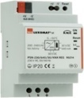
- Fuente de alimentación KNX tipo PSN-230/640/30-KNX-REG
230V AC / 30V DC BUS KNX / 640mA / 1000m BUS máx.
Inductor integrado para suministrar al bus una corriente constante y estabilizada
Hasta 64 participantes en el BUS KNX (Multa sensores / interfaces BP / Actuadores...)

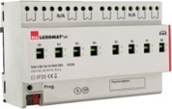
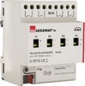
- Actuador de conmutación “TOR” tipo SA4/8/230/16/H/KNX REG
Alimentación a través del BUS KNX
Salidas: 4 (SA4) u 8 (SA8) salidas de conmutación de 16A
Medición de corriente posible con el actuador tipo SA4/SA8-230/16/H/EM/KNX REG

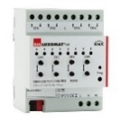
- Actuador ciego KNX tipo SBA4-230/10/H/KNX REG
Alimentación a través del BUS KNX
Control de 4 motores de CA 230 V máx. 600 W

- Pasarela DALI/KNX tipo DA64-230/KNX REG
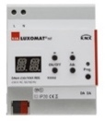
Alimentación 230V AC - Comunicación vía BUS KNX
Alimentación del BUS DALI para 64 luminarias en 16 grupos / 16 escenas
Compatibilidad con RGB y BS (Blanco Sintonizable - DALI Tipo 8)

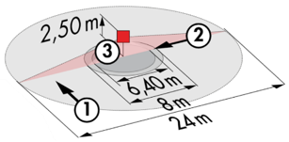
- Mula sensor KNX tipo PD4-KNX-ST/DX
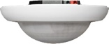
Alimentación y comunicación a través del BUS KNX
Zona de detección h=2,50m: Ø 24 m oblicuo, Ø 8 m frontal, Ø 6,40 m actividad del asiento
Clase de protección IP20/Clase 2/CE

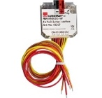
- Interfaz KNX PB tipo PBM-KNX-DX-4W
Alimentación y comunicación a través del BUS KNX
Hasta 4 pulsadores como entrada
Puede combinarse con pulsadores de todos los fabricantes

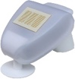
- Estación meteorológica KNX tipo KNX-WTS-GPS
Alimentación y comunicación a través del BUS KNX
Sensores de Viento, lluvia, Crepúsculo, Temperatura y Luz

- Sensor de COV tipo WS-VOC-HVAC-KNX
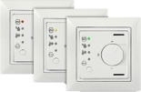
Alimentación y comunicación a través del BUS KNX
Sensores de temperatura, termostato de ambiente, sensor de COV (Compuestos Orgánicos Volátiles),
Sensor de humedad y sensor de CO₂.

- Router KNX e interfaz IP
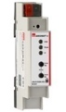
Alimentación y comunicación a través del BUS KNX
Router LK-IP/KNX-REG: Permite la transferencia de telegramas entre diferentes segmentos KNX vía LAN(IP)
Interfaz IP LAN-IF/KNX-REG: Conexión de un PC para el direccionamiento a través del bus LAN, la programación y el diagnóstico de los componentes KNX

